Безопасность детей во многом зависит от взрослых.
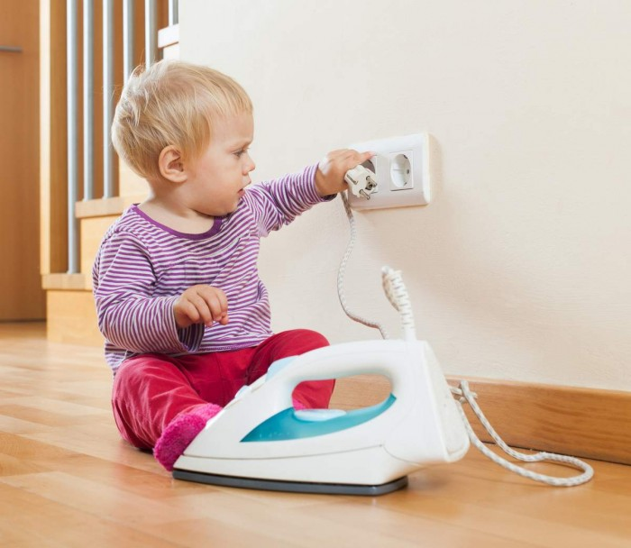
Май подходит к концу, и скоро начнутся летние каникулы. И если для школьников - это череда бесконечно сменяющих друг друга развлечений и игр, то для взрослых организация летнего детского отдыха - серьёзная каждодневная работа, подготовка к которой ведётся уже не один месяц. Самое главное при его организации - обеспечить безопасность детей. Многие ребята летом, большую часть времени по разным причинам будут находиться без присмотра взрослых. Эта категория детей - самая незащищённая перед лицом опасностей. Согласно статистике, наиболее часто пожары, возникающие по причине детской шалости с огнём, происходят в летний период. При этом огонь уничтожает не только жилые дома и хозяйственные постройки, но и часто угрожает здоровью и жизни самих детей. Предоставленные сами себе дети начинают придумывать разные развлечения, часто с применением огня. В том случае, конечно, если удалось заполучить какой-либо предмет, при помощи которого этот огонь можно добыть: спички, увеличительное стекло, зажигалка. Места для таких игр ребята выбирают подальше от взрослых, как правило, это стройки, чердаки, надворные постройки, подвалы, заброшенные дома. Порой бывает даже трудно предугадать, куда приведёт детская фантазия в поиске мест для игр. В одном случае это неведомые ходы, которые прорывают в стогах сена, в другом - шалаши, сложенные из сухих веток. Таинственность и темнота требуют применения огня, и тогда ребята, не задумываясь о последствиях, могут развести костер там, где опасно зажечь даже спичку.
Где и как ребята проводят свой досуг, с кем они дружат, какими играми увлекаются - все эти вопросы должны быть предметом постоянного внимания родителей. Первоочередная обязанность родителей - это пресечение всякого рода игр с огнём. Храните спички и другие источники огня, а также легковоспламеняющиеся жидкости и пожароопасные предметы в недоступных для детей местах. Не разрешайте ребятам покупать спички, зажигалки, сигареты и пиротехнические изделия (большую роль в этом играют работники торговли). Малолетние дети не должны следить за топящимися печами. Не разрешайте им включать нагревательные приборы, пользоваться газовыми плитами. Нельзя запирать детей одних в доме или квартире, оставлять их без присмотра.
Иногда, подражая взрослым, дети начинают украдкой курить, выбирая для этого такие места, где их трудно обнаружить, что также часто становится причиной пожара, так как при появлении родителей или педагогов, стремясь скрыть свой проступок, ребенок может бросить непотушенную сигарету куда попало, не думая о последствиях.
Во всех случаях, связанных с пожарами по причинам шалости детей, виноваты взрослые. Это они оставили малышей без присмотра. Это они не убрали в недоступное место спички. И, пожалуй, самое главное - не внушили, что шалость с огнём опасна. Тот, кто хотя бы раз видел пожар, знает, сколько он может причинить горя. Необходимо внушить это ребёнку, начиная с раннего возраста.
Берегите себя и своих близких!
Отдел надзорной деятельности и профилактической работы Красногвардейского района УНДПР ГУ МЧС России по г. Санкт-Петербургу напоминает:
при обнаружении первых признаков пожара необходимо незамедлительно сообщить в службу спасения по телефону «01» или с мобильного «101», «112».

